DON BOSCO Agro-Mechanical Technology Center
Centro Formazione di Agricoltura e Meccanica Agricola
P.O. Box 290, Legazpi City 4500, FILIPPINE E-mail: <parolinluigi@gmail.com>
21 Marzo 2012
Gent.mi Benefattori e amici di Don Bosco,
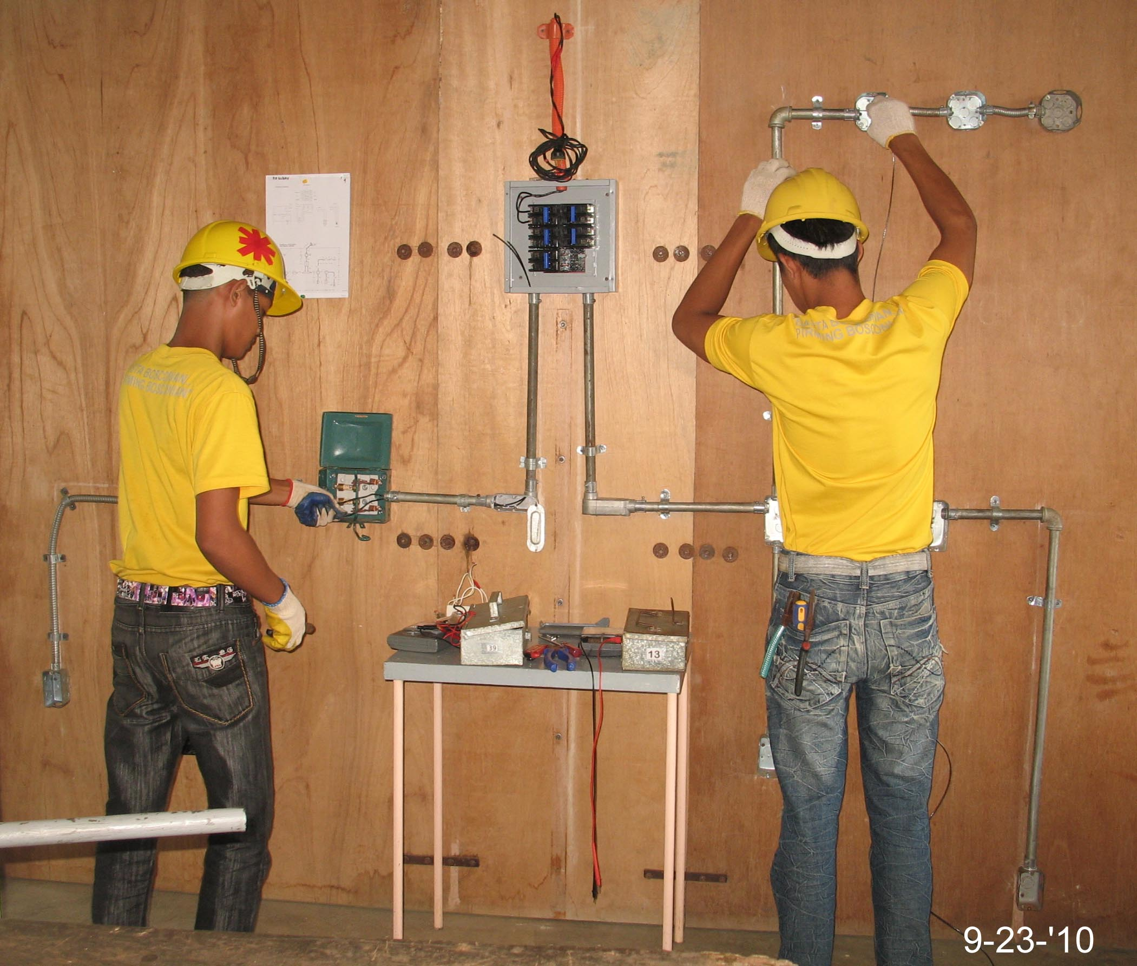
A nome dei Salesiani, del personale e dei giovani del Centro Professionale-Agricolo, desidero salutarvi come ci avviciniamo alla Settimana Santa e Pasqua di Resurrezione.
Le attivita’ dell’addestramento continuano bene. La settimana scorsa i giovani del corso di Elettricita’ hanno sostenuto degli esami di stato. Il risultato e’ stato soddisfacente, 90% promossi. Alla fine di Marzo e Aprile ci saranno altri esami per corsi professionali: saldatura elettrica, motori di un cilindro e motociclette, e orticultura. I giovani sono molto assidui nella preparazione. Ci sono buone possibilita’ di impiego, ma certo I datori di lavoro guardano si’ ai voti e abilita’ tecnica, ma anche alle qualita’ morali e personali degli applicanti.
Sovente diamo occasione al personale di frequentare corsi speciali secondo il loro bisogno e del Centro, cosi’ da migliorare la qualita’ e l’efficienza dell’istruzione technical e morale.
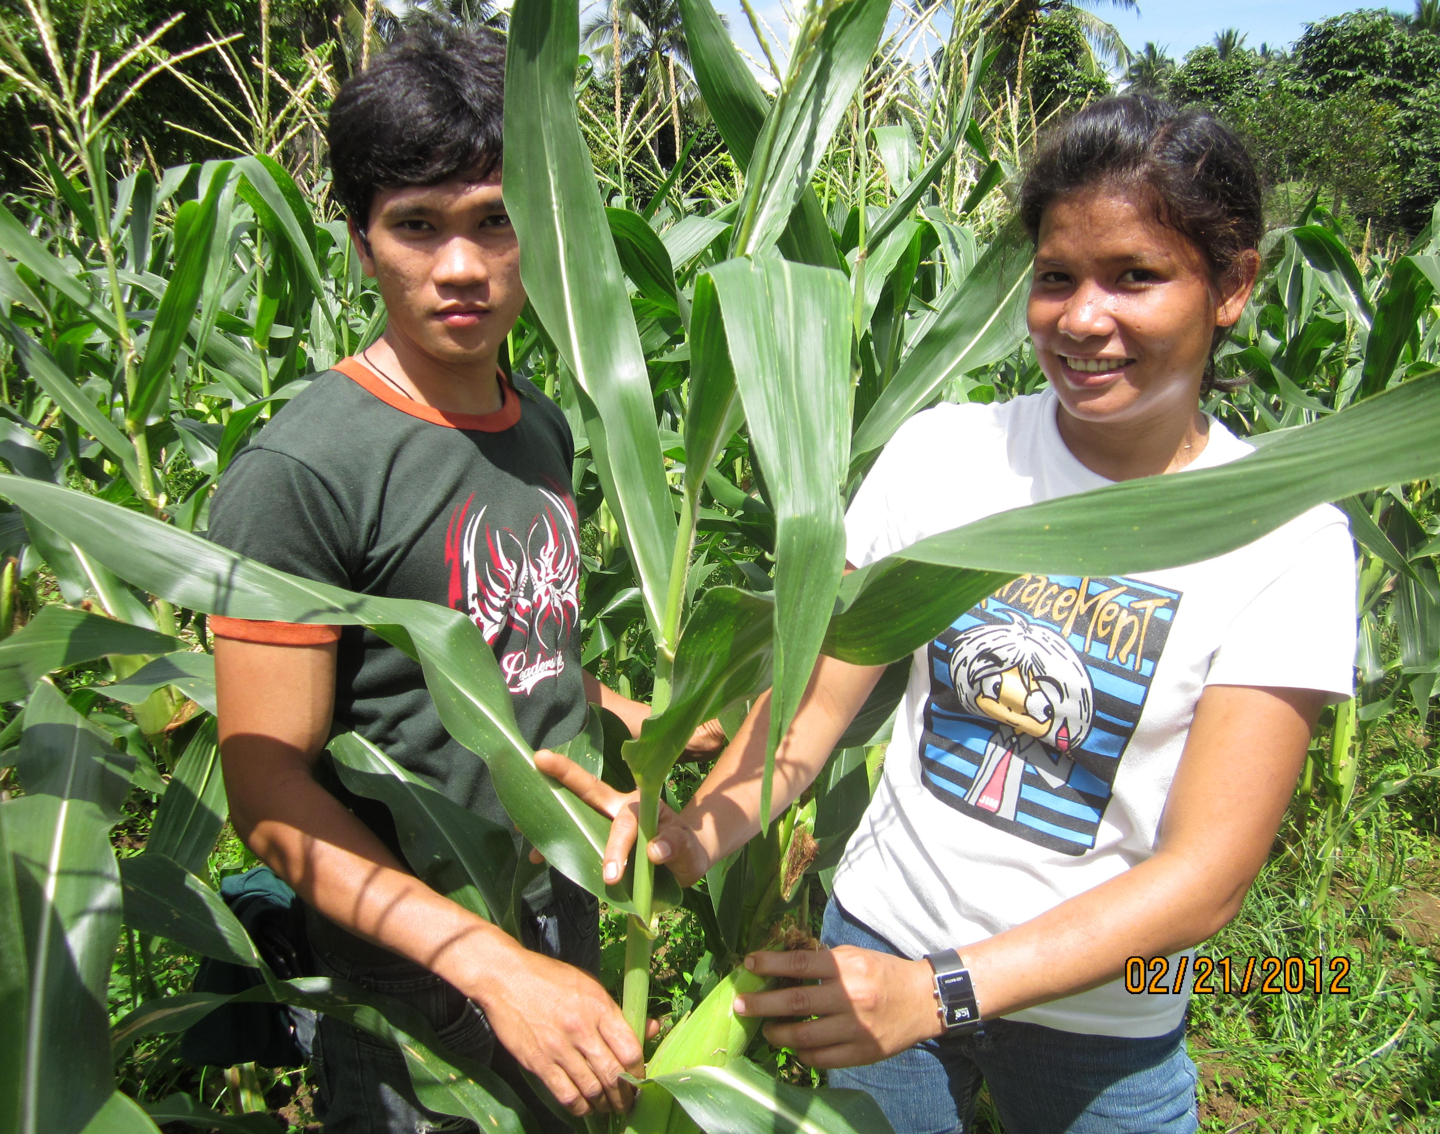
Alla fine di Gennaio abbiamo celebrato la festa di San Giovanni Bosco con Messa e programma dell’occasione. Una domenica di Febbraio, tutti gli studenti e personale abbiamo dato onore in publico a Don Bosco con una sfilata in citta’ (vedi foto sotto). La gente ha apprezzato assai.

Diversi benefattori ci assistono economicamente per la gestione del Centro, poiche’ I giovani pagano pochissimo dato la loro condizione economica sociale. Altri benefattori ci aiutano per la costruzione di nuove strutture e miglioramento di altre. Vorremmo costruire cisterne per la raccolta dell’acqua piovana per il bisogno dell’orto, dei cereali e degli animali con accessori per l’irrigazione (pompe, gomme etc.). Vorremmo costruire una botte su un trailer per trasportare il concime di maiali (dopo la fermentazione), di sistemare strade nella fattoria, e altre necessita’.
Per la fattoria, diamo molta imptortanza alla coltivazione di ortaggi, cereali e foraggio utilizzando concime organico preparato nel Centro: un sistema piu’ economico per gli agricoltori e piu’ ecologico per l’ambiente.
Il Centro sta diventando una meta per visite da studenti, membri di organizzazioni ONG per lavoro sociale, per persone varie che apprezzano cio’ che il Centro cerca di compiere a favore degli agricoltori e di giovani di famiglie povere. Con la vostra assistenza e cooperazione di altre persone, si puo’ dare un futuro piu’ degno a molti giovani con le loro famiglie.
A nome delle persone (personale e studenti) del Centro, Vi porgo i miei piu' fervidi Auguri di una Buona Settimana SANTA e una gioiosa PASQUA di RESURREZIONE.
Sinceramente, Luigi Parolin, Salesiano

